**Spolek „ŠIKOVNÉ RUCE“ ve spolupráci s Obecním úřadem ve Stračově a MŠ Stračov**

ZVOU NA

**JARNÍ DÍLNU**

NEJEN PRO RODIČE A DĚTI Z MŠ

**V pátek dne 30.03.2012 od 15:00hodin v budově MŠ Stračov**

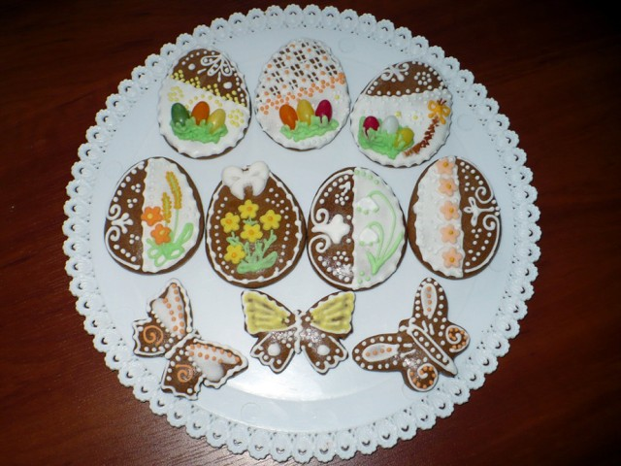Čeká na vás výroba velikonočních dekorací, drobných dárečků a přáníček, zdobení perníčků s jarní tematikou a výroba barevné koupelnové soli.

**S sebou :**

 **Dobrou náladu ☺**